**Estatística com foco em Ciência de Dados e Business Analytics**

**Lista de exercício do Módulo 1**

1. Determine se essas variáveis de uma coleta de dados de alunos são qualitativas ou quantitativas. Se quantitativas, especifique se são contínuas ou discretas. Também identifique a tipo de escala de medida: nominal, ordinal, intervalo ou razão.

(a) Gênero (M, F)

(b) Número de irmãos

(c) Ano na universidade

(d) Carreira

(e) Avaliação da comida no campus (ruim, ok, boa, excelente)

(f) Você mora no campus? (Sim/Não)

(g) Número médio de horas de estudo por semana

2. Uma professora pergunta aos seus alunos quantas horas, em média, eles trabalham por semana. As respostas são: 21, 30, 0, 0, 15, 0, 15, 12, 10, 32.5, 0, 15, 10, 15, 5, 25.

Um histograma começando no ponto 0 horas e usando largura da barra de 10 seria:

A. 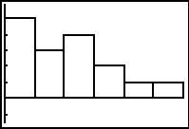 B. 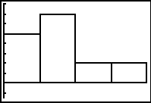 C. 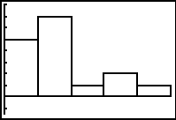

3. O histograma abaixo mostra a distribuição do preço mensal da ação da Apple entre os anos 2007 e 2011.

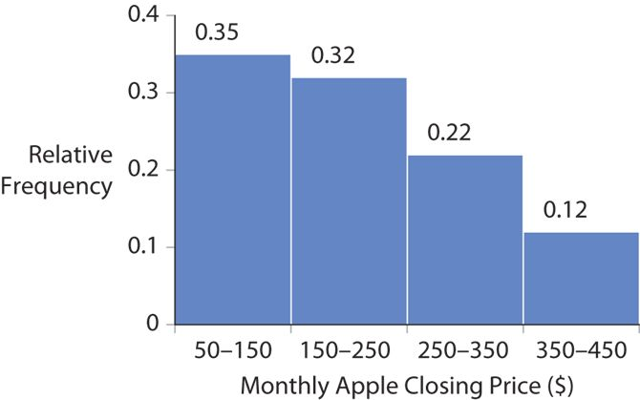

(a) A distribuição é simétrica ou assimétrica (positiva ou negativa)?

(b) Nesse período de 5 anos, qual é o valor da ação mensal aproximado mínimo e o valor máximo?

(c) Nesse período de 5 anos, qual classe teve a maior frequência relativa?

4. Uma empresa de contabilidade paga para seu assistente administrativo $30,000, cinco escriturários $35,000 cada, dois contadores $70,000 cada, e o dono da firma $270,000.

(a) Qual a mediana dos salários dessa firma?

(b) Suponha que o dono reduza seu salário para $200,000. Como a média dos salários seria afetada (aumentaria, diminuiria, manteria a mesma)? E a mediana?

5. A figura mostra os boxplots de dados de salário para pessoas na área de negócios (business) e na área de direito (law).

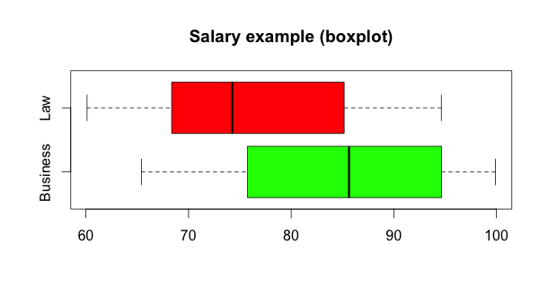

(a) Qual a mediana dos salários na área de negócios?

(b) Aproximadamente qual o percentual de pessoas na área de direito tem salário abaixo da mediana dos salários em negócios?

6. As notas de uma prova de estatística são:

|  |  |  |  |  |  |  |  |  |  |
| --- | --- | --- | --- | --- | --- | --- | --- | --- | --- |
|  |  |  |  |  |  |  |  |  |  |
| 75 | 25 | 75 | 62 | 80 | 85 | 80 | 99 | 90 | 60 |
| 86 | 92 | 40 | 74 | 72 | 65 | 87 | 70 | 85 | 70 |
|  | | | | | | | | | |

O primeiro quartil é 66.25, o segundo é 75, e o terceiro é 85.75. Encontre:

(a) A amplitude interquartil (IQR)

(b) O limite inferior

(c) O limite superior

(d) Tem algum outlier nos dados?

7. A tabela abaixo apresenta os retornos anuais (em percentual) para os fundos de eletrônicos e energia da Fidelity.

|  |  |  |
| --- | --- | --- |
| **Ano** | **Eletrônicos** | **Energia** |
| 2005 | 13.23 | 9.36 |
| 2006 | 1.97 | 32.33 |
| 2007 | 2.77 | 21.03 |
| 2008 | –50.00 | –35.21 |
| 2009 | 81.65 | 14.71 |

(a) Calcule a média e o desvio padrão para cada fundo.

|  |  |  |
| --- | --- | --- |
|  | Média | Desvio padrão |
| *Eletrônicos* |  |  |
| *Energia* |  |  |

(b) Qual fundo teve o maior retorno médio?

(c) Qual fundo foi o mais arriscado nesse período?

(d) Encontre a correlação e descreva a relação entre os dois fundos.